Il sacrificio di Greco (Parte 2)

In precedenza abbiamo visto alcuni esempi dove era possibile realizzare un attacco vincente grazie al sacrificio dell’alfiere in h7; affinché possa avere successo, dobbiamo notare alcuni dettagli della posizione.

L’arrocco corto sguarnito di difensori – in particolar modo, il cavallo che non controlla la casa h7 (oppure h2, se è il Nero che attacca) - la casa g5 (g4) accessibile al cavallo, la possibilità per la Donna di raggiungere la casa h5 (h4) o d3 (d6). Questi sono gli elementi caratteristici per prendere in considerazione il Sacrificio di Greco; la loro presenza vi renderà più semplice il calcolo delle varianti e vi permetterà di stabilire se è destinato ad avere successo oppure no.

Gauderson-Faul
Melbourne 1928
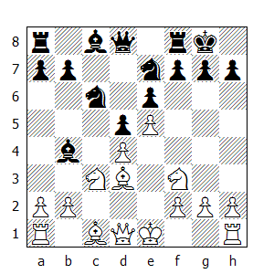

Gli elementi ci sono tutti, inoltre il centro bloccato impedisce al Nero un qualsiasi tipo di controgioco.

1.Axh7+!
Vediamo innanzitutto cosa succede se il Nero accetta l’offerta:

1…Rxh7 2.Cg5+ Rg6
Se invece 2...Rg8, il Bianco ottiene un attacco vincente proseguendo con 3.Dh5 Te8 4.Dh7+! (migliore di 4.Dxf7+, che concede al Re una casa di fuga) 4...Rf8 5.Dh8+ Cg8 6.Ch7+ Re7
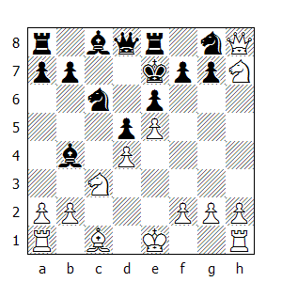

7.Ag5+! Cf6 (7...f6?? 8.Dxg7#) 8.Dxg7 Rd7 9.Cxf6+ Rc7 10.Cxe8+.

3.h4
Ecco un'ulteriore risorsa che può risultare efficace se la parte che attacca non ha ancora arroccato.

Questa mossa tranquilla lascia il Nero senza difesa, mentre l'immediata 3.Dg4 f5 4.Dg3 f4 5.Dg4 é meno efficace.
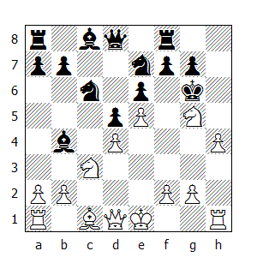

3...Cxd4
Se invece 3...Db6 4.Dg4 (minacciando il matto in due con Cxe6 eppoi Dxg7) 4...Cf5 5.h5+ Rh6 6.Cxf7+ Rh7 7.Dg6+ Rg8
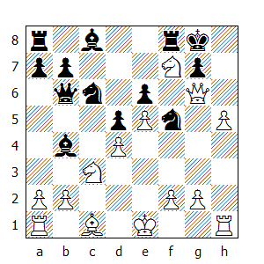

8.Cg5 Td8 9.Df7+ Rh8 10.h6 Cxh6 11.Txh6+ gxh6 12.Dh7#

Non prende matto, ma è comunque perdente 3...De8 4.Dg4 Cf5 5.h5+ Rh6 6.Cge4+ (6.Cxf7+?? Rh7) 6...Rh7
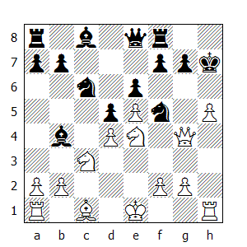
7.h6 e il Bianco guadagna perlomeno la regina.

4.Dg4
4.h5+ Rh6 (dopo 4...Rf5 5.Dxd4 è impossibile evitare il matto in g4) 5.Cxe6+ è identica

4...f5
4...Cef5 5.h5+ Rh6 6.Cxf7+ Rh7 7.Cxd8

5.h5+ Rh6 6.Cxe6+ g5 Se 6...Rh7 7.Dxg7#
7.hxg6#

Se il Nero rifiuta l'offerta, il Bianco può proseguire con 2.Cg5 g6 (2...Cg6 3.Dh5 Dxg5 4.Axg5 ecc.) 3.Df3 e adesso ci sono un paio di varianti interessanti, con dei quadri di matto (Donna e Cavallo) tipici in situazioni simili – intanto si minaccia il matto in f6.
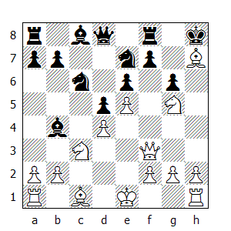

a) 3…f5 4.Dh3 Rg7 5.Ag8! (una manovra tipica, che libera la casa h7 per la regina – da notare che dopo 5.Axg6 può seguire 5…Th8) 5…Tf6 (dopo 5…Rxg8 o Txg8 segue 6.Dh7+ e 7.Df7#) 6.exf6+ Rf8 7.Dh8!
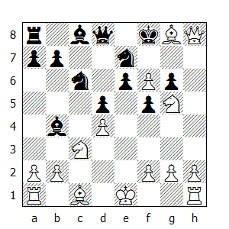

7…Re8 (se invece 7…Cxg8 allora 8.Dg7+ Re8 9.Df7#) 8.Axe6+ Cg8 9.Dxg8+ Af8 10.Df7#.

b) 3...Cf5 4.Axg6! fxg6 5.Dh3+ Ch6 6.Dxh6+ Rg8 7.Dh7#

Schallopp-Gossip Manchester, 1900
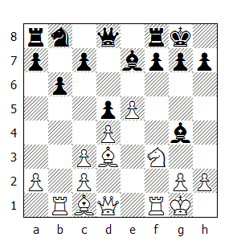
Anche in questa posizione gli elementi sono presenti, tuttavia occorre la collaborazione dell’avversario per realizzare l’attacco vincente.

10…c5
Un’alternativa valida era 10...f6, attaccando la catena centrale dalla punta.

11.h3
Ed ora il Nero si trova davanti ad una scelta che condizionerà il suo futuro: cosa fare con l’alfiere? Delle tre possibilità, solo una è pienamente soddisfacente – sia da un punto di vista tattico che strategico.

11…Ah5?
S'imponeva 11...Ae6 e il seguito avutosi in partita non sarebbe stato efficace.

L’alternativa 11…Axf3 è migliore della mossa del testo, ma la cessione della coppia degli alfieri in una posizione simile favorisce sicuramente il Bianco, che mantiene buone prospettive d’attacco.

12.Axh7+!
Il sacrificio di Greco

12...Rxh7 13.Cg5+ Axg5
Le alternative sono anche peggiori: dopo 13...Rg8 14.Dxh5 Axg5 si rientra nella variante che vedremo alla prossima mossa, mentre dopo 13...Rg6 segue 14.Dd3+ Rh6 15.Dh7#

14.Dxh5+ Ah6
Dopo 14...Rg8, il Bianco avrebbe ottenuto un attacco di matto o un vantaggio di materiale decisivo: 15.Axg5 Dc7 (per evitare il matto bisognava sacrificare la regina, ma allora tanto valeva abbandonare)
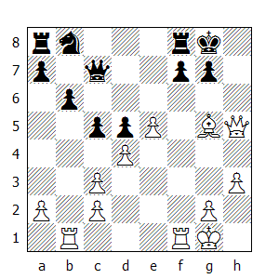
16.Af6! e adesso:

a) 16...gxf6 17.Dg4+ e il matto è inevitabile: 17…Rh8 18.exf6 Tg8 19.Dh5#; oppure 17…Rh7 18.Tf5 e matto di torre in h5;

b) 16...Cd7 17.Dg5 Cxf6 18.exf6 g6 19.Dh6;

c) 16...Tc8 17.Tf4 (anche 17.Dg5 Rf8 18.Dxg7+ conduce alla vittoria, ma con la mossa del testo c'è il matto) 17...gxf6 18.Dh6! (minacciando Tg4#) 18...f5 19.Th4 f6 20.Dh8+ Rf7 21.Dxf6+ (anche 21.Th7+ porta al matto) 21...Re8 22.Th8+ Rd7 23.Th7+ Re8 24.Dh8#

15.Axh6 gxh6?
Migliore era 15…g6 16.Dg5 Dxg5 17.Axg5, ma il vantaggio del Bianco è comunque sufficiente per garantirgli la vittoria.

16.Tf6 Rg7
Per evitare il matto bisognava sacrificare la regina, ma dopo 16…Dxf6 17.exf6, la minaccia Dxd5 costringe il Nero a cedere anche il cavallo.

17.Dxh6+ Rg8 18.Dg5+ Rh7 19.Th6#

Nimzovic–NN
(al Bianco manca il cavallo b1)

Una volta era piuttosto comune fra i maestri di un certo livello durante le esibizioni concedere all’avversario più debole un pezzo di vantaggio; in questa partita il Bianco regala un cavallo.

1.e4 e6 2.d4 d5 3.e5 c5 4.Dg4 Cc6 5.Cf3 cxd4 6.Ad3 Cge7 7.0–0 Cg6 8.Te1 Ae7 9.a3 0–0 10.h4
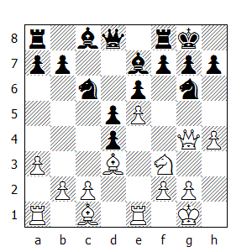
10…Cxh4
Non sembra cattiva questa mossa, visto che il Bianco non controlla la colonna 'h'.

11.Axh7+ Rxh7
Bisogna accettare il sacrificio, visto che dopo 11...Rh8 il Bianco ottiene posizione vincente proseguendo con 12.Dh5 Cxf3+ 13.gxf3 Ag5 14.Axg5 Dxg5+ 15.Dxg5 Rxh7 16.Rg2.

12.Cg5+ Axg5 13.Axg5 Dc7
Qui ci sono almeno un paio di alternative migliori rispetto alla mossa del testo.

Oltre a 13...f6!, c’è anche la meno complicata ma altrettanto efficace 13...Da5!; l’idea di questa mossa è portare la regina a difesa del lato di Re. Ecco un seguito collegato al tema tattico verificatosi in partita: 14.Dxh4+ Rg8 15.Af6 Dd2! e la regina arriva in h6; l’alternativa 16.Axg7 Rxg7 17.Dg4+ conduce allo scacco perpetuo.

14.Dxh4+ Rg8
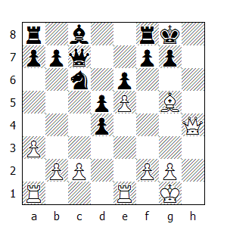
15.Af6
Ecco di nuovo il motivo tattico ben noto.

15...Cxe5?
La mossa che perde. Naturalmente non va bene 15...gxf6 16.exf6 e matto in due, tuttavia 15...Ce7! 16.Axe7 Te8 17.Ad6 Dxc2, con l’idea di trasferire la regina in g6, avrebbe permesso al Nero di tenere in piedi la posizione.

16.Txe5!
Unica! 16.Axe5? Dxc2 17.Tac1 Dh7, mentre dopo 16.Dg3? può seguire 16…Cf3+! 17.Dxf3 Dxc2 18.Dg3 Dh7.

16…Dxc2
Se 16...gxf6 allora 17.Dg4+ (anche 17.Th5 va bene) 17...Rh7 18.Th5#, mentre dopo 16...Dxe5 può seguire 17.Axe5 f6 18.Axd4.

17.Tg5
Conduceva al matto 17.Th5 Dh7 18.Txh7 gxf6 19.Th8+ Rg7 20.Dh7#

17…Dg6 18.Txg6 1–0

Lo scopo del Sacrificio di Greco non è solo lo Scacco Matto o un guadagno materiale decisivo; il prossimo esempio ne è la prova.

Kondratiev-Metlin
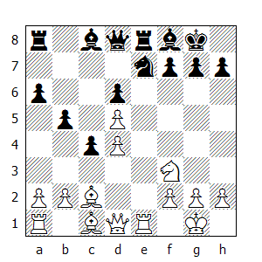
Di primo acchito sembrerebbe che il Nero non stia male, anzi la doppiatura dei pedoni bianchi può far pensare che detenga addirittura il vantaggio. In effetti l’unico modo per il Bianco di dimostrare il contrario sta proprio nel Sacrificio di Greco.

18.Axh7+ Rxh7
Rifiutare il sacrificio conduce al matto: 18...Rh8 19.Cg5 Dd7 (evitando così il doppio in f7) 20.Dh5 g6 21.Axg6+ Rg7 22.Dh7+ Rf6 23.Dxf7#

19.Cg5+ Rg6
Adesso dopo 19...Rg8 segue 20.Dh5 Af5 21.Dxf7+ Rh8 e adesso la classica manovra in simili posizioni: 22.Te3! (idea Th3) 22…Cg8 23.Dxf5 Cf6 24.Cf7+, vincendo la regina.

20.h4 f5
20...Db6 21.h5+ Rh6 22.Df3 (minacciando il matto in due dopo Dxf7) 22…f6 23.Ce6+ Rh7 24.Cxf8+ Txf8 25.Txe7

21.De2 Cxd5 22.h5+ Rf6 23.Dxe8 Dxe8 24.Txe8
E alla fine della sequenza, il Bianco rimane con la qualità in più e posizione superiore. A gioco corretto, la vittoria non può sfuggirgli.

